Итоговая контрольная работа по географии
7 класс
1вариант.
Часть А.
1. В каком океане находится Марианский глубоководный желоб?
1) Индийском 2) Тихом 3) Атлантическом 4) Северном Ледовитом.
2.Какое из перечисленных морских течений действует в Тихом океане?
1) Гольфстрим 2) Бразильское 3) Гвинейское 4) Куросио.
3.Соболь- животное, обитающее в природной зоне:
1) степей 2) тайги 3) пустынь 4) тундры
4.Одним из основных современных видов хозяйственной деятельности человека в тундре является:
1) заготовка леса 2) добыча полезных ископаемых 3) разведение скота 4) выращивание зерна
5.Среди перечисленных бессточным озером является:
1) Байкал 2) Виктория 3) Чад 4) Онежское.
6. На каком из островов среднегодовое количество осадков максимально?
1) Исландия 2) Калимантан 3) Мадагаскар 4) Тасмания.
7.Месторождения каких полезных ископаемых приурочены к древним платформам?
1) нефти 2) железных руд 3) медных руд 4) полиметаллических руд
8.Кто из перечисленных путешественников внес большой вклад в открытие и изучение Африки?
1) И. Москвитин 2) Д. Кук 3) Д. Ливингстон 4) Ф. Магеллан
9. Умеренный морской климат характерен для:
1) острова Суматра 2) Пиренейского полуострова 3) о.Великобритания 4) п-ова Юкатан
10.Какая из перечисленных горных систем самая протяженная?
1) Кордильеры 2) Урал 3) Альпы 4) Аппалачи
11.На каком из полуостровов в течение года действуют муссоны?
1) Лабрадор 2) Аляска 3) Индокитай 4) Сомали
12. Для какой из перечисленных природных зон характерно наибольшее количество грызунов?
1) тайги 2) тундры и лесотундры 3) степи 4) полупустыни и пустыни
13.На какой из перечисленных рек встречается большое количество порогов?
1) Волга 2) Амазонка 3) Конго 4) Миссисипи
14. Признаком морского типа климата является:
1) лето сухое и жаркое 2) зима влажная и теплая 3) большая амплитуда колебания температур
15. Дуб, мирт, дикая маслина- представители природной зоны:
1) экваториальных лесов2) жестколистных лесов3) тропических пустынь 4) широколиственных лесов
16. Самая высокая вершина мира Джомолунгма расположена в горах:
1) Кордильерах 2) Андах 3) Гималаях 4) Альпах.
17.Какой материк самый жаркий:
1) Африка 2) Австралия 3) Южная Америка 4) Северная Америка
18.Крайняя южная точка Африки:
1) мыс Игольный 2) мыс Доброй Надежды 3) мыс Альмади 4) мыс Рас-Хафун.
19. Климатический пояс Африки с ярко выраженной сезонностью: сухой зимой и влажным летом:
1) экваториальный 2) субэкваториальный 3) тропический 4) субтропический.
20.Самое соленое море относится к бассейну:
1) Тихого океана 2) Атлантического океана 3) Тихого океана 4) Северного Ледовитого

21. Используя график годового хода температур, определите, какой буквой обозначена наибольшая
годовая амплитуда? 1) А 2) Б 3) В 4) Г
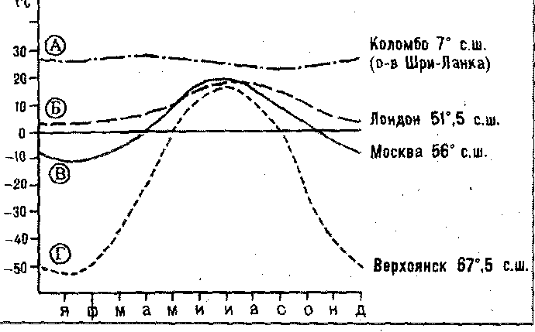
22. Какой буквой на карте обозначен вулкан Килиманджаро?
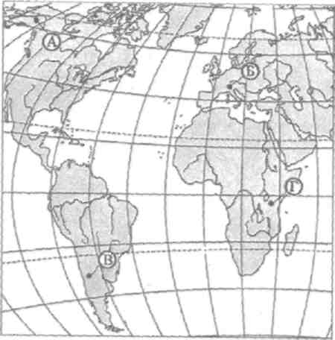
1) А 2) Б 3) В 4)Г

23.Какой буквой на карте обозначен субэкваториальный пояс?
1) А 2)Б 3) В 4)Г
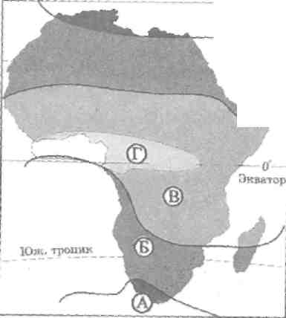

Часть В
1. Распределите климатические пояса Африки в порядке уменьшения густоты речной сети:
1) экваториальный 2) тропический 3) субэкваториальный.
2. Установите соответствие.
Природная зона: Климатический пояс:
1. Влажные леса а) субтропический
2. Саванны б) тропический
3. Пустыни в) субэкваториальный
г) экваториальный.
3.Распределите южные материки по мере увеличения их площади:
1) Антарктида 2) Африка 3) Южная Америка 4) Австралия.

Часть С
1. Почему высшая точка Африки - вулкан Килиманджаро - находится в пределах платформы, а не
складчатой области, как на других материках?
2. Имеются ли в Африке ледники, если да, то в какой части материка?
3. Почему на платформах, как правило, располагаются равнины?

Итоговая контрольная работа по географии
7 класс
2вариант.
Часть А.
1. Какой океан самый теплый по температуре поверхностных вод?
1) Индийский 2) Тихий 3) Атлантический 4) Северный Ледовитый.
2.Самое мощное теплое течение в Мировом океане:
1) Гольфстрим 2) Бразильское 3) Гвинейское 4) Куросио
3.Разнообразные пальмы, фикусы, обилие лиан характерно для природной зоны:
1) саванн и редколесий 2) влажных экваториальных лесов 3) пустынь 4) смешанных лесов
4.Крупнейшая по водности река Африки:
1) Конго 2) Нил 3) Нигер 4) Замбези
5.Среднегодовые температуры на климатической карте изображаются при помощи:
1) изобар 2) изотерм 3) цветовой окраски 4) подписываются цифрами.
6.Месторождения, каких полезных ископаемых приурочены к складчатым поясам?
1) медные руды 2) нефть 3) природный газ 4) каменный уголь
7.Самый освоенный в хозяйственном отношении океан?
1) Северный Ледовитый 2) Тихий 3) Индийский 4) Атлантический
8.Кто из путешественников уточнил береговую линию Африки на юге и обогнул южную оконечность материка?
1) Д. Ливингстон 2) В. Юнкер 3) Васко да Гама 4)Д. Кук
9.Муссонный тип климата характерен для полуостровов:
1) Аравийского 2) Скандинавского 3) Камчатки 4) Индокитая
10.Какая из перечисленных горных систем самая высокая:
1) Гималаи 2) Анды 3) Атлас 4) Кордильеры.
11.Для какой из природных зон характерно безлесье?
1) тайга 2) жестколистные вечнозеленые леса и кустарники 3) саванна 4) тундра
12.Признаком континентального климата является:
1) лето сухое и жаркое 2) зима влажная и теплая 3) большая амплитуда колебания температур
13.Самый влажный материк:
1) Австралия 2) Африка 3) Южная Америка 4) Северная Америка.
14.Крайняя западная точка Африки:
1) мыс Игольный 2) мыс Доброй Надежды 3) мыс Альмади 4) мыс Рас-Хафун.
15. Климатический пояс Африки с ярко выраженной сезонностью: влажной зимой и сухим летом:
1) экваториальный 2) субэкваториальный 3) тропический 4) субтропический.
16.Низкие температуры и пониженное влагосодержание характерны для воздушных масс:
1) экваториальных 2) тропических 3) умеренных 4) арктических
17. Наименьшая соленость вод Мирового океана отмечается там, где количество осадков:
1) превышает испарение 2) равно испарению 3) ниже испарения 4) не зависит от испарения
18.У побережий, омываемых холодными течениями, обычно формируется природная зона:
1) лесов 2) тундр 3) пустынь 4) экваториальных лесов
19.Красно-желтые ферраллитные почвы распространены в природной зоне:
1) степей 2) пустынь 3) экваториальных лесах 4) тайге.
20. Скрэб(заросли колючих кустарников) характерны для материка:
1) Австралии 2) Африки 3) Южной Америки 4) Антарктиды
21. Используя график годового хода температур, определите, какой буквой обозначена наименьшая годовая амплитуда?
1) А 2) Б 3) В 4) Г
22. Какой буквой на карте обозначена гора Аконкагуа?
1) А 2) Б 3) В 4)Г

23.Какой буквой на карте обозначен экваториальный пояс?
1) А 2)Б 3) В 4)Г

Часть В
1.Установите соответствие.
Природная зона: Животные:
1.Степь а) верблюд
2. Пустыня б) лемминг
3.Тундра в) суслик
г) белка.
2.Расположите материки в порядке увеличения площадей территорий с высотной поясностью.
1) Северная Америка 2) Австралия 3) Африка.
3.Распределите океаны по мере уменьшения их площади:
1) Северный Ледовитый 2) Тихий 3) Индийский 4) Атлантический.

Часть С.
1.Почему в складчатых поясах, как правило, располагаются горы?
2.Почему органический мир в Северном Ледовитом океане сосредоточен на шельфе?
3.Почему реки Африки слабо используются как транспортные пути?

